**MAŽORETKE**

**Moravške Lilije SREDA, 13.6.2018**

**ob 15.00 uri**

**na terasi doma**

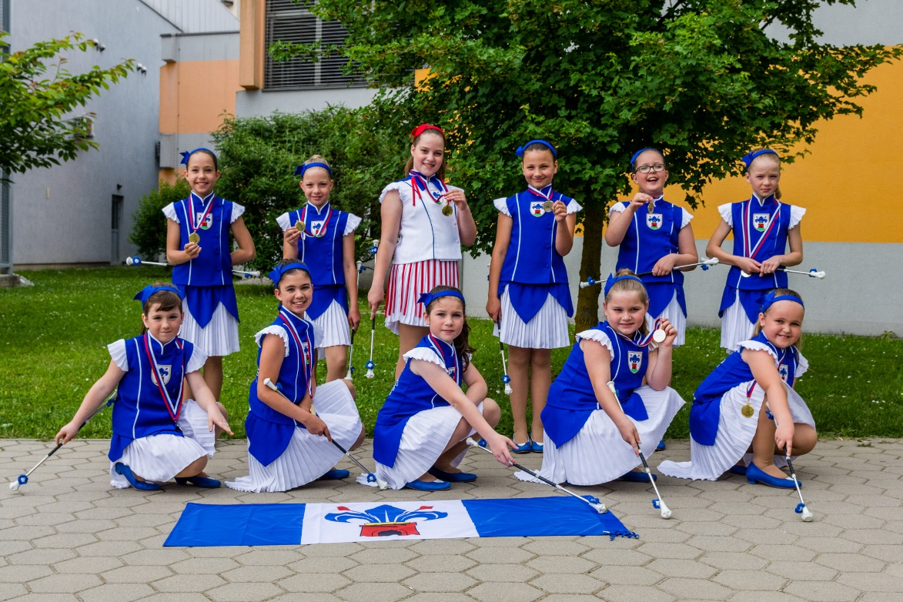

**VLJUDNO VABLJENI**